视频解析P43〜P44：https://www.bilibili.com/video/BV1UP4y1A79a?p=43

文字解析：下方

排序稳定性
对一待排序序列分别进行直接插入排序和简单选择排序，若待排序序列中有两个元素的值相同，则 （63） 保证这两个元素在排序前后的相对位置不变。（2014年下半年）
（63） A. 直接插入排序和简单选择排序都可以
B. 直接插入排序和简单选择排序都不能
C. 只有直接插入排序可以
D. 只有简单选择排序可以
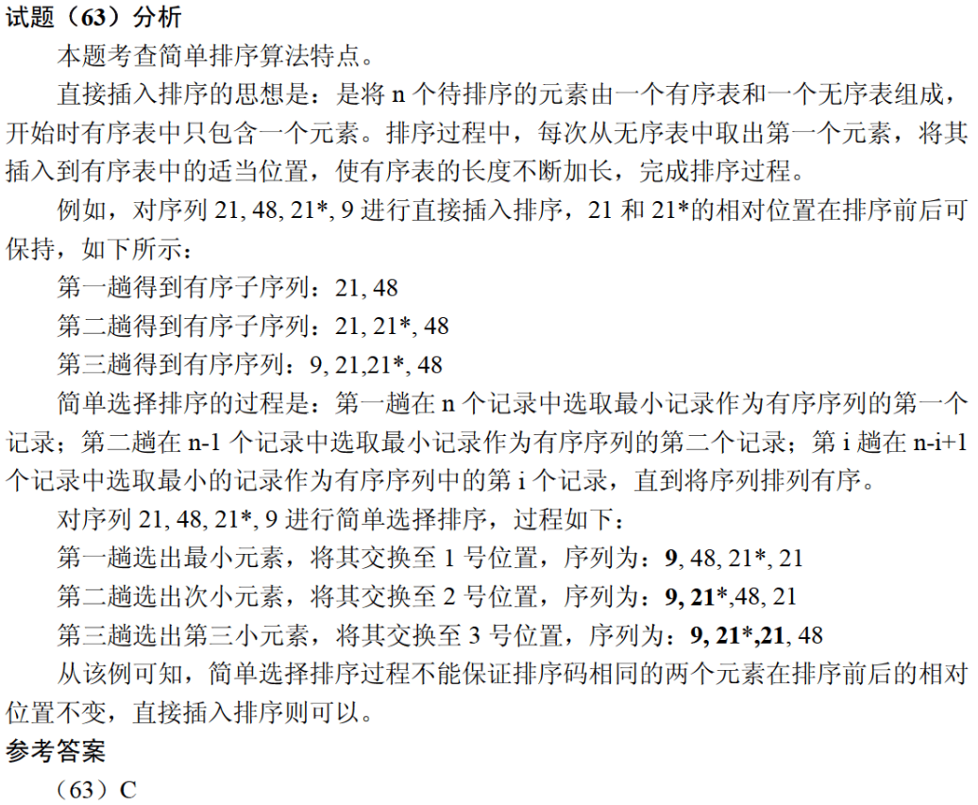

用某排序方法对一元素序列进行非递减排序时，若该方法可保证在排序前后排序码相同者的相对位置不变，则称该排序方法是稳定的。简单选择排序法排序方法是不稳定的， （61） 可以说明这个性质。（2015年上半年）
（61） A. $21 48 { 21}^{*} 63 17$ B. $17 21 { 21}^{*} 48 63$
C. $63 21 48 {21}^{*} 17$ D. ${21}^{*} 17 48 63 21$
